DOKUMEN

SPESIFIKASI KEBUTUHAN PERANGKAT LUNAK

Sistem Pengembalian Buku

Layanan Sirkulasi Bagian Pengembalian Perpustakaan ITS

Dipersiapkan oleh: Kelompok TA

Firda Rheinalia N (5115100011)

Yustian (5115100058)

Iqbal Mabruri (5115100120)

Fajar Maulana F. (5115100171)

Jurusan Teknik Informatika - Institut Teknologi Sepuluh Nopember

Kampus ITS Keputih Sukolilo Surabaya

|  |  |  |  |  |
| --- | --- | --- | --- | --- |
|  | **Jurusan**  **Teknik Informatika ITS** | Nomor Dokumen | | Halaman |
| *SKPL-001* | | *1 / 27 hlm* |
| Revisi | *-* | *7 November 2017* |

DAFTAR PERUBAHAN

|  |  |
| --- | --- |
| Revisi | Deskripsi |
| A |  |
| B |  |
| C |  |
| D |  |
| E |  |
| F |  |
| G |  |

|  |  |  |  |  |  |  |  |  |
| --- | --- | --- | --- | --- | --- | --- | --- | --- |
| INDEX  TGL | - | A | B | C | D | E | F | G |
| Ditulis oleh |  |  |  |  |  |  |  |  |
| Diperiksa oleh |  |  |  |  |  |  |  |  |
| Disetujui oleh |  |  |  |  |  |  |  |  |

Daftar Halaman Perubahan

|  |  |  |  |
| --- | --- | --- | --- |
| Halaman | Revisi | Halaman | Revisi |
|  |  |  |  |

Daftar Isi

1 Pendahuluan 7

1.1 Tujuan Penulisan Dokumen 7

1.2 Lingkup Masalah 7

1.3 Definisi dan Istilah 7

1.4 Aturan Penamaan dan Penomoran 7

1.5 Referensi 8

1.6 Ikhtisar Dokumen 8

2 Deskripsi Umum Perangkat Lunak 8

2.1 Deskripsi Umum Sistem 8

2.2 Fungsi Produk 9

2.3 Karakteristik Pengguna 9

2.4 Batasan 9

2.5 Lingkungan Operasi 9

3 Deskripsi Umum Kebutuhan 9

3.1 Kebutuhan antarmuka eksternal 9

3.1.1 Antarmuka pengguna 9

3.1.2 Antarmuka perangkat keras 10

3.1.3 Antarmuka perangkat lunak 10

3.1.4 Antarmuka komunikasi 10

3.2 Deskripsi Fungsional 11

3.2.1 Use Case Diagram 11

3.2.2 Use Case Specification 11

3.2.2.1 Fungsi 1: Menginputkan NRP Peminjam 11

3.2.2.1.1 Skenario: Menginputkan NRP Peminjam 11

3.2.2.1.2 Diagram Aktivitas: Menginputkan NRP Peminjam 12

3.2.2.1 Fungsi 2: Menginputkan kode buku 12

3.2.2.1.3 Skenario: Menginputkan kode buku 12

3.2.2.1.4 Diagram Aktivitas: Mengurangi Kuota Kamar 13

3.2.3 CDM & PDM 15

Daftar Tabel

Tabel 1 Aturan Penomoran 8

Tabel 2 Karakteristik Pengguna 9

Tabel 3 Menampilkan histori peminjam 12

Tabel 4 Mengubah status peminjaman 13

Daftar Gambar

Gambar 1 Use Case Diagram 11

Gambar 2 Diagram aktivitas : Menampilkan histori peminjam 12

Gambar 3 Diagram aktivitas : mengubah status peminjaman 14

Gambar 4 CDM 15

Gambar 5 PDM 15

Gambar 6 DFD Level 0 16

Gambar 7 DFD Level 1 16

# 

# Pendahuluan

## Tujuan Penulisan Dokumen

Dokumen ini berisi Spesifikasi Kebutuhan Perangkat Lunak (SKPL) atau *Software Requirement Spesification (SRS)* untuk Sistem Informasi Sirkulasi Perpustakaan ITS bagian pengembalian. Tujuan dari penulisan dokumen ini adalah untuk memberikan penjelasan mengenai perangkat lunak yang akan dibangun baik berupa gambaran umum maupun penjelasan detail dan menyeluruh.

Pengguna dari dokumen ini adalah pengembang perangkat lunak Sistem Informasi Sirkulasi Perpustakaan ITS bagian Pengembalian atau dapat disingkat SISPP. Dokumen ini akan digunakan sebagai bahan acuan dalam proses pengembangan dan sebagai bahan evaluasi pada saat proses pengembangan perangkat lunak maupun di akhir pengembangannya. Dengan adanya dokumen SKPL ini diharapkan pengembangan perangkat lunak akan lebih terarah dan lebih terfokus serta tidak menimbulkan ambiguitas terutama bagi pengembang perangkat lunak sistem informasi.

## Lingkup Masalah

Layanan sirkulasi di perpustakaan ITS merupakan bagian yang melayani pendaftaran keanggotaan, pembaruan keanggotaan, peminjaman buku, pengembalian buku dan pembayaran denda. Lebih spesifiknya SISPP menangani pengembalian buku. Proses bisnis yang akan dijalankan dengan aplikasi ini antara lain:

* Dapat menampilkan informasi buku yang akan dikembalikan.

## Definisi dan Istilah

Berikut adalah daftar definisi dan istilah penting yang digunakan dalam dokumen SKPL ini:

* SRS : *Software Requirements Specification*, atau
* SKPL : Spesifikasi Kebutuhan Perangkat Lunak
* DPPL : Dokumen hasil analisis yang berisi spesifikasi kebutuhan perangkat lunak.
* TBD : *To Be Defined*
* LAN : Local Area Network
* SISPP : Sistem Informasi Sirkulasi Perpustakaan ITS bagian Pengembalian

## Aturan Penamaan dan Penomoran

Penulisan dokumen SKPL ini menggunakan berbagai macam aturan penamaan dan penomoran yang berbeda-beda untuk beberapa bagian tertentu. Aturan penamaan dan penomoran yang digunakan berdasarkan hal/bagian tersebut adalah seperti yang tercantum pada Tabel 1 berikut ini.

|  |  |
| --- | --- |
| **Hal/Bagian** | **Aturan Penomoran/Penamaan** |
| Kebutuhan Fungsional | SKPL-FXX : Menunjukkan kebutuhan fungsional ke-XX |
| Kebutuhan Non Fungsional | SKPL-NFXX : Menunjukkan kebutuhan non fungsional ke-XX |
| Ringkasan kebutuhan fungsional | SKPL-Fxxx dimana xxx adalah tiga digit bilangan bulat dimulai dari 000 |
| Ringkasan kebutuhan non-fungsional | SKPL-NFxxx dimana xxx adalah tiga digit bilangan bulat dimulai dari 000 |

**Tabel 1 Aturan Penomoran**

## Referensi

Beberapa *textbook*,panduan, atau dokumentasi lain yang digunakan sebagai acuan dalam pengembangan perangkat lunak ini adalah sebagai berikut :

1. Dennis, Alan, dkk. *System Analysis Design UML 5th edition*.John Wiley & Sons Inc.
2. Shelly, Gary B. dan Rosenblatt, Harry J. *System Analys and Design 9e*. Boston: Course Technology
3. Panduan Penggunaan dan Pengisian Spesifikasi Perangkat Lunak (SKPL), Jurusan Teknik Informatika, Institut Teknologi Sepuluh Nopember.
4. Panduan Pengisian Spesifikasi Perangkat Lunak (SKPL) Beroriantasi Proses, Jurusan Teknik Informatika, Institut Teknologi Sepuluh Nopember

## Ikhtisar Dokumen

Dokumen ini secara garis besar terdiri dari tiga bab dengan perincian sebagai berikut:

* Bab 1 Pendahuluan, merupakan pengantar dokumen SKPL ini yang berisi tujuan penulisan dokumen, lingkup masalah, juga memuat definisi dan istilah yang digunakan serta deskripsi umum dokumen yang merupakan ikhtisar dokumen SKPL.
* Bab 2 Deskripsi Global Perangkat Lunak, mendefinisikan perspektif produk perangkat lunak serta asumsi dan ketergantungan yang digunakan dalam pengembangan Sistem Pengembalian Buku pada Perpustakaan ITS.
* Bab 3 Deskripsi Rinci Kebutuhan, mendeskripsikan kebutuhan khusus bagi Sistem Pengembalian Buku pada Perpustakaan ITS, yang meliputi kebutuhan antarmuka eksternal, kebutuhan fungsionalitas, kebutuhan performansi, batasan perancangan, atribut sistem perangkat lunak, dan kebutuhan lain dari Sistem Pengembalian Buku pada Perpustakaan ITS.

# Deskripsi Umum Perangkat Lunak

## Deskripsi Umum Sistem

Sistem yang kami buat dapat membantu dalam proses pengembalian buku di perpustakaan ITS. Sistem ini nantinya dapat di atur oleh seorang administrator. Sistem yang di buat ini hanya menangani semua proses pengembalian buku.

## Fungsi Produk

Perangkat Lunak Sistem Pengembalian Buku pada Perpustakaan ITS ini mempunyai beberapa fungsi utama, antara lain:

1. (SKPL-F1) Menampilkan histori peminjam
2. (SKPL-F2) Mengubah status peminjaman

## Karakteristik Pengguna

Karakteristik pengguna dijabarkan dalam tabel berikut ini.

|  |  |  |  |
| --- | --- | --- | --- |
| **Kategori Pengguna** | **Tugas** | **Hak Akses ke aplikasi** | **Kemampuan yang harus dimiliki** |
| Pustakawan | * Menampilkan histori peminjam * Mengubah status peminjaman | Semua | Paham Menggunakan Komputer, Mengerti transaksi sistem |

**Tabel 2 Karakteristik Pengguna**

## Batasan

Pengembangan Sistem Bengkel ini memiliki keterbatasan-keterbatasan yaitu sebagai berikut :

1. Sistem Sirkulasi Perpustakaan di buat dengan bahasa HTML, PHP, Javascript.
2. Antarmuka hanya berupa tampilan menu yang sederhana.
3. Hanya bisa di buka melalui browser komputer/*handphone*
4. Basis Data di Perpustakaan ITS tidak terintegrasi dengan Basis Data Server (internet)
5. Software pendukung yang digunakan adalah DBMS MySQL, Xamarin Studio, Apache, dan Sublime Text, Bracket, Google Chrome

## Lingkungan Operasi

Lingkungan operasi untuk menjalankan Sistem Sirkulasi Perpustakaan ini dalam pengembangannya adalah sebagai berikut :

1. Untuk sistem operasi komputer *compatible* dengan semua Sistem Operasi yang bisa menjalankan *browser*
2. Untuk sistem operasi *handphone* mendukung semua Sistem Operasi yang dapat menjalankan *browser*

# Deskripsi Umum Kebutuhan

## Kebutuhan antarmuka eksternal

### Antarmuka pengguna

SISPPmenggunakan antarmuka grafis (GUI) yang dapat diakses dari banyak platform (PC, laptop, Smartphone). Pada tiap tiap platform tersebut, sistem ini menggunakan antarmuka grafis yang sama persis, hanya saja disesuaikan ukurannya sesuai dengan layar platform. Pengguna dapat menginputkan melalui *keyboard* dan *mouse* serta digunakan dengan sistem operasi *Windows* (untuk pc)*.* Akses dengan device lain juga dapat dilakukan namun cara input akan disesuaikan dengan platform.

### Antarmuka perangkat keras

SISPP berjalan di komputer *server*. Semua komputer yang terinstall SISPP harus saling terhubung dalam LAN. Harapannya computer *server* dapat berada didalam jaringan intranet ITSl (tidak menggunakan jasa server pihak ketiga).

### Antarmuka perangkat lunak

SISPP adalah program yang akan dibangun menggunakan bahasa PHP(*web based application*), serta MySQL dan akan berjalan pada semua Sistem Operasi yang dapat menjalankan *browser*.

### Antarmuka komunikasi

SISPP merupakan sistem yang terhubung di jaringan perusahaan atau intranet*.* Komunikasi data menggunakan jaringan LAN (untuk system *offline*). Basis Data yang ada juga tidak saling berkomunikasi, jadi setiap system akan mempunyai basis datanya sendiri..

## Deskripsi Fungsional

### Use Case Diagram

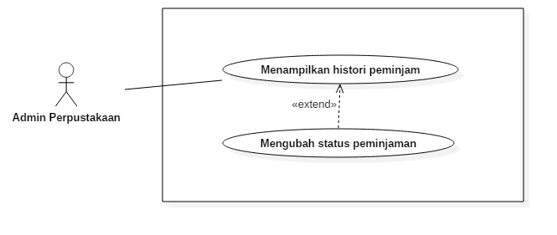

**Gambar 1 Use Case Diagram**

### Use Case Specification

#### Fungsi 1: Menampilkan histori peminjam

##### Skenario: Menampilkan histori peminjam

|  |  |  |
| --- | --- | --- |
| **Nama Use Case** | **Menampilkan Histori Peminjam** | |
| Kode Use Case | UC01 | |
| Aktor | Admin Perpustakaan | |
| Deskripsi | Admin Perpustakaan dapat menampilkan histori peminjaman dari NRP yang diinputkan | |
| Trigger | Admin Perpustakaan menginputkan NRP peminjam pada Manajemen Peminjaman Buku | |
| Kondisi Awal | - | |
| Alur Normal | | |
| Aktor  1. Admin masuk ke menu Manajemen Peminjaman Buku  3. Admin memasukkan NRP peminjam | Sistem  2. Sistem menampilkan histori peminjaman  4. Sistem mengecek data peminjam di database  A1. Data peminjam tidak ada di database  5. Sistem menampilkan informasi peminjaman dari NRP peminjam  6. Selesai | |
| Alur alternatif | | |
| Aktor  A1.2 Pustakawan klik “ok” untuk menutup alert dialog | | Sistem  A1. Sistem akan menampilkan alert dialog “User tidak terdaftar”  A1.3. Sistem ke nomor 2 |
| Kondisi Akhir | Informasi Peminjaman ditampilkan | |
| Eksepsi   * + Salah memasukkan NRP | | |

**Tabel 3 Menampilkan histori peminjam**

##### Diagram Aktivitas: Menampilkan Histori Peminjam

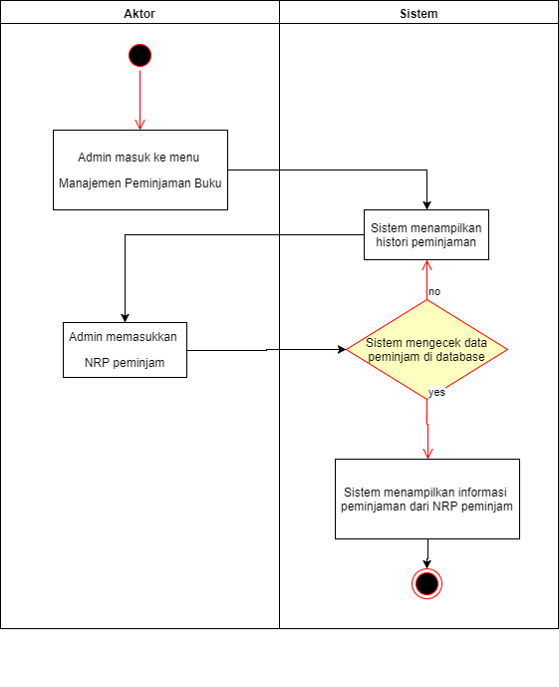

**Gambar 2 Diagram aktivitas : Menampilkan histori peminjam**

#### Fungsi 2: Mengubah status peminjaman

##### Skenario: Mengubah status peminjaman

|  |  |  |
| --- | --- | --- |
| **Nama Use Case** | **Menginput kode buku** | |
| Kode Use Case | UC02 | |
| Aktor | Admin Perpustakaan | |
| Deskripsi | Admin Perpustakaan menginputkan kode buku | |
| Trigger | Admin Perpustakaan menginputkan kode buku pada Manajemen Peminjaman Buku | |
| Kondisi Awal | Buku yang akan dikembalikan muncul di record peminjaman | |
| Alur Normal | | |
| Aktor  2. Admin menginput kode buku (manual atau scan) | Sistem  1. Sistem menampilkan histori peminjaman  3. Sistem mengecek kode buku di histori peminjaman  A1. Kode buku tidak ada di database  4. Mengubah status buku yang dipinjam  5. Selesai | |
| Alur alternatif | | |
| Aktor  A1.2 Admin klik “ok” untuk menutup alert dialog | | Sistem  A1. Sistem akan menampilkan alert dialog “Kode buku salah”  A1.3. Sistem ke nomor 1 |
| Kondisi Akhir | Status buku yang dipinjam berubah | |
| Eksepsi   * Kode buku yang dimasukkan tidak terdapat pada list peminjaman buku | | |

**Tabel 4 Mengubah status peminjaman**

##### Diagram Aktivitas: Mengubah status peminjaman

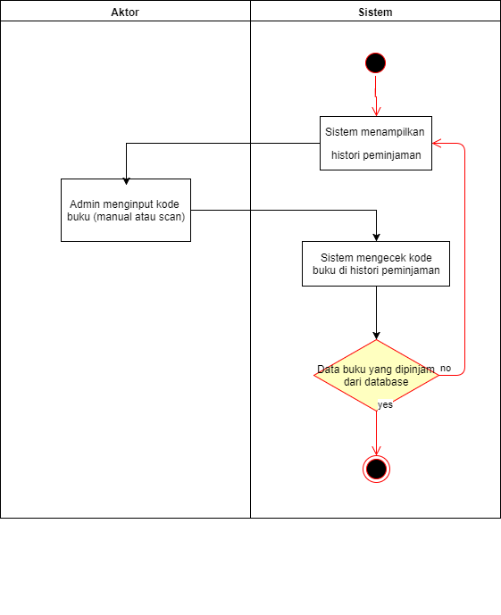

**Gambar 3 Diagram aktivitas : mengubah status peminjaman**

**Gambar Diagram Aliran Data : level 3**

### CDM & PDM

### 3.2.3.1 CDM

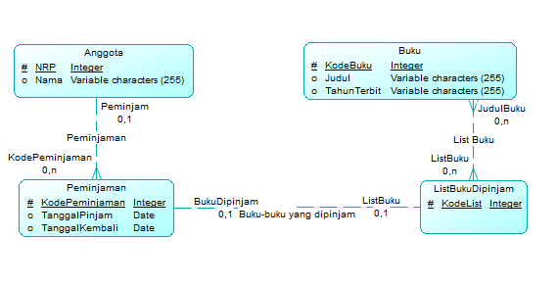

**Gambar 4 CDM**

**3.2.3.2 PDM**

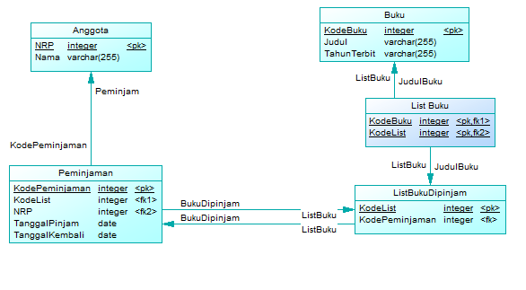

**Gambar 5 PDM**

## Data Flow Diagram

### DFD Level 0

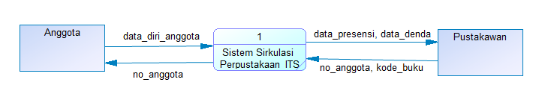

0

**Gambar 6 DFD Level 0**

### DFD Level 1

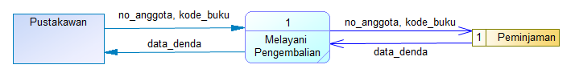

**Gambar 7 DFD Level 1**